Консультация для родителей
Физическое воспитание

В возрасте 2-3 лет ребёнок овладевает достаточно устойчивым навыкам ходьбы. Этот навык сам по себе является стимулирующим фактором для совершенствования физического и нервно-психического развития, которые тесно связаны между собой. На основе ходьбы строится двигательная активность ребёнка, которая в свою очередь способствует формированию новых навыков - бега, прыжков на месте. Это обогащает двигательную деятельность малыша, делает ее более разнообразной.
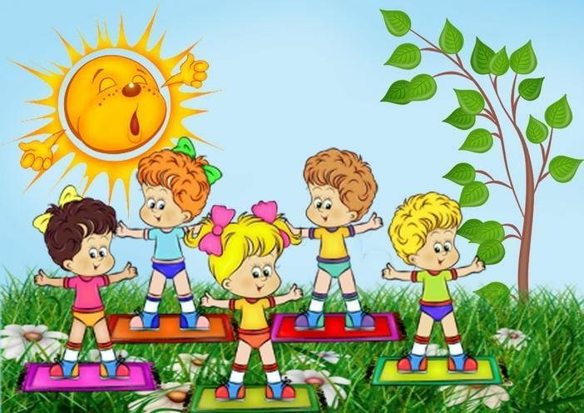
К двум с половиной годам ребёнок уже может лазать по вертикальной лесенке любимым удобным для него способом, бегать в заданном направлении, перешагивать через невысокий предметы, лежащие на земле (на полу). Он постепенно овладевает умением спрыгивать с предметов высотой 10-15 см. С помощью взрослого может качаться на качелях, скатываться с горки на санках, скользить держать на руках по ледяной дорожке. В этом возрасте можно постепенно приучать ребёнка ходить на лыжах.
Как уже отмечалось, возраст от 2 до 3 лет является благоприятным периодом для овладения различными навыками, в том числе и двигательными поэтому не следует упускать такую возможность – приобщать малыша к разнообразным движением соблюдая при этом миру и осторожность, не допуская его перезагрузки и утомления. 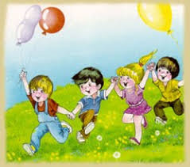
На третьем году жизни дети под руководством родителей должны регулярно заниматься физическими упражнениями ( как в помещении, так и на воздухе), прежде всего общеразвивающими - повороты головы и разные стороны, движения рук вперёд, вверх, в сторону, сгибание, разгибание рук, скрещивание рук перед грудью. Для развития мышц ног полезны такие упражнения как поочередно изгибание разгибании правой и левой ноги, при поднимании на носок , сгибание и разгибание стопы, повороты туловища вправо, влево( сидя на стуле или на скамейке), наклоны, приседания, ходьба на месте.
Более сложные движение ребёнка сможет выполнять после того, как он хорошо овладеет общеразвивающими упражнениями. Например, ходить в разных направлениях простым и приставным шагом, перешагивать и огибать небольшие препятствия( бугорки, канавки), прыгать на двух ногах на месте и с продвижением вперед, догонять катающихся мяч, бегать на расстоянии до 80 см( непрерывный бег не должен длиться более 30-40 секунд).
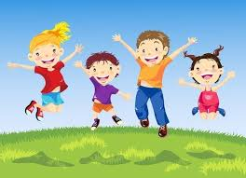
Полезные упражнения для ребёнка третьего года жизни- лазания, перелезание через низко положены предметы, катания, бросание, ловля мяча, которые он может освоить в играх. Выбор таких игр достаточно широко предоставлен популярным методической литературе для дошкольных учреждений и родителей.
Родителям нужно знать, что двигательная активность в чрезмерном объеме также вредит ребёнку, как и ее недостаток. Поэтому, играя с малышом или наблюдая за его игрой со сверстниками, нельзя забывать об отдыхе. Чтобы ребёнок не переутомляться, подвижные игры нужно чередовать с спокойными.
Для общего развития ребёнка чрезвычайно важно своевременно приобщать его к физической культуре. Для этого систематическим занятиям физическими упражнениями должно быть отведено определенное место в режиме дня. Для малыша 3 года жизни ее продолжительность 4-5 минут.
Утренняя гимнастика для малышей состоит из 4-6 упражнений общеразвивающего характера (упражнения для рук, ног, приседания, прыжки, повороты туловища). Таким образом, физическая нагрузка равномерно распределяется на разные группы мышц. Это является общим правилом при выборе любых комплексов упражнений в разных формах двигательной деятельности.
Воспитание здорового, разносторонне развитого ребенка требует большого внимания со стороны родителей. Им необходимо решать многие задачи одновременно- заботится о том, чтобы ребёнок не только приобретал определенный объем знаний, но и овладевал полезными умениями и навыками, необходимыми для его общего развития.
Заключение следует Напомнить родителям: успешность физического воспитания и его оздоровительная эффективность во многом зависит от благоприятных гигиенических условий жизнедеятельности ребенка, правильно организованной предметной среды, четкого выполнения распорядка дня, обеспечения семье комфортной психологической обстановки.
Т. Богина,
кандидат медицинских наук.

